Technická specifikace

Název akce: III/33333 Nesměň - Církvice

Místo realizace: silnice III/33333 mezi obcemi Nesměň - Církvice, okres Kolín

Staničení: od 2,000 do 4,500 km, délka úseku 2,500 km, prům. šířka 5,0 – 5,6 m,
plocha 13 500,00 m2

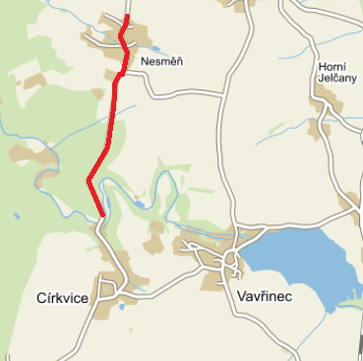

Popis současného stavu:
Jedná se o komunikaci III. třídy, v extravilánu i v intravilánu mezi obcemi Nesměň a obcí Církvice. Komunikace je v nevyhovujícím stavu, přičemž v současné době převádí silnou jak osobní, autobusovou, tak zejména těžkou nákladní a zemědělskou dopravu. Povrch komunikace vykazuje plošné deformace, hloubkové koroze, síťové, mozaikové, příčné a podélné trhliny, velké množství výtluků, odlámané kraje, hrboly apod.

Základní popis akce:
Zadání stavebních prací na opravu povrchu komunikace III/33333.
Rozsah prací je specifikován v položkovém rozpočtu, který je nedílnou součástí této přílohy.

Technologie opravy:
Bude provedeno zametání vozovky, vyrovnávka, provedení očištění a pokládka ABS v tl. 50 mm včetně spojovacího postřiku. Dále bude provedeno seřezání krajnic s naložením, zřízení krajnice, čištění příkopů strojně, úprava napojení na stávající kryt a VDZ 12,5 cm. Návrh a projednání včetně realizace DIO. Veškeré provedené práce budou dle platných norem ČSN, TP.

Záruční doba: 36 měsíců

Platební podmínky:
Plnění veřejné zakázky je podmíněno spolufinancováním z prostředků Státního fondu dopravní infrastruktury, z rozpočtu na rok 2018.
Faktura bude vystavena po kompletním dokončení stavebních prací a po předání řádně vedených dokladů (stavební deník, zkoušky, atesty, apod.) na základě předávacího protokolu.

Termín realizace: 5 týdnů od předání staveniště
Přílohy: Položkový rozpočet s výkazem výměr

Fotodokumentace

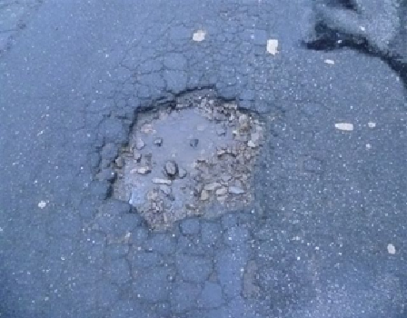

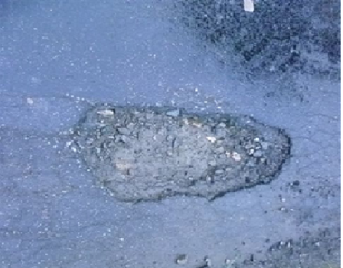

¨

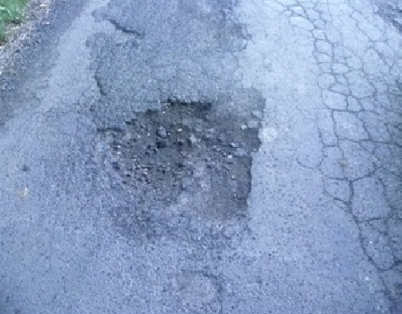

Kontakty:

Vedoucí Provozu: Jiří Procházka, email: jiri.prochazka@ksus.cz, tel: 724 877 630
Provozní cestmistr: Lukáš Smolík, email: lukas.smolik@ksus.cz, tel: 725 856 604
Správní cestmistr: Ilona Novotná, email: ilona.novotna@ksus.cz, tel: 724 162 747

Krajská správa a údržba silnic Středočeského kraje, příspěvková organizace, Zborovská 11, 150 21 Praha 5

Zpracoval: Smolík Lukáš

